1. ROČNÍK
38. TÝDEN
od 15. května do 19. května 2023
Májový deštíček - úrody tatíček. Májová vlažička, poroste travička.
Informace pro rodiče: 22. 5. – zahájení plaveckého výcviku – bližší informace ve ŠkoleOnline v průběhu tohoto týdne

ČESKÝ JAZYK  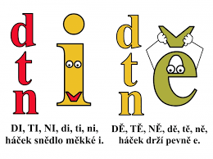 | Přání k narozeninám  Čtení s porozuměním  Čtenářský trénink: ženská jména  Psaní: bě, pě, vě, S, Š
MATEMATIKA | Finanční gramotnost – nakupování  Slovní úlohy o x více, o x méně  Osová souměrnost  Čas – půl hodiny
ANGLICKÝ JAZYK  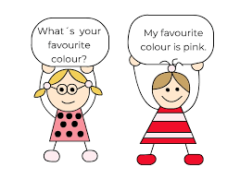 | The present uč. 40, PS 38
PRVOUKA | Týden  Dny v týdnu, den – plán činností  Narozeninový den, kalendář
HUDEBNÍ VÝCHOVA | zpěv - Naše husa chodí bosa;  hudební nauka – nota G, E, F
VÝTVARNÁ VÝCHOVA | dokončení rozkvetlé louky
PRACOVNÍ ČINNOSTI | origami motýli
TĚLESNÁ VÝCHOVA  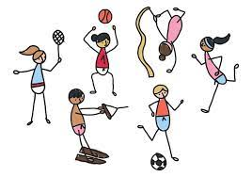 | vybíjená, hry na rozvoj vytrvalosti a spolupráce
SEBEHODNOCENÍ ŽÁKA:
.
VZKAZ ŽÁKA UČITELI:

